Техническое задание на создание обработки
«Множественный поиск» для специализированной (самописной) конфигурации 1cv7.7

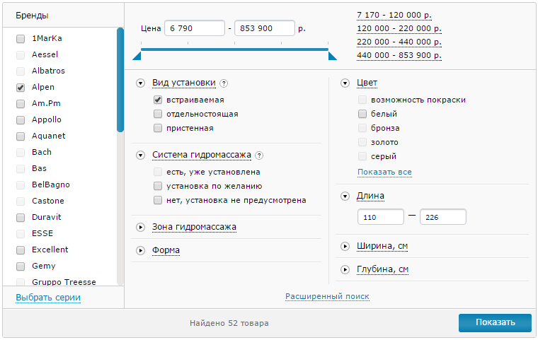

Исходные данные.
Справочник «ТоварыИМ».
Справочник «Вендоры» (Бренды), один из реквизитов справочника «Товары ИМ»
Справочник «Свойства» (Характеристики), подчиненный справочнику «Товары ИМ». Именно его визуализацию мы наблюдаем на скриншоте правее брендов.
Справочник «Виды свойств» (Вид установки, Система гидромассажа, Цвет, Длина).
Значение свойства для конкретного товара хранится в реквизите «Характеристика» справочника «Свойства».

Цель: необходимо осуществлять многопараметровый поиск среди товаров.
Сначала задаем все условия, потом показываем товары в виде таблицы:
Код, Наименование, Фото. Путь к фото указан в реквизите «ПутьФото» справочника «Товары ИМ».
Важно чтобы поиск осуществлялся как можно быстрее, так как он будет делаться во время работы с клиентом.
Для выполнения задания будет приложен файл 1сv7.md или создана пробная база.

Необходимо оценить стоимость и сроки выполнения работ

